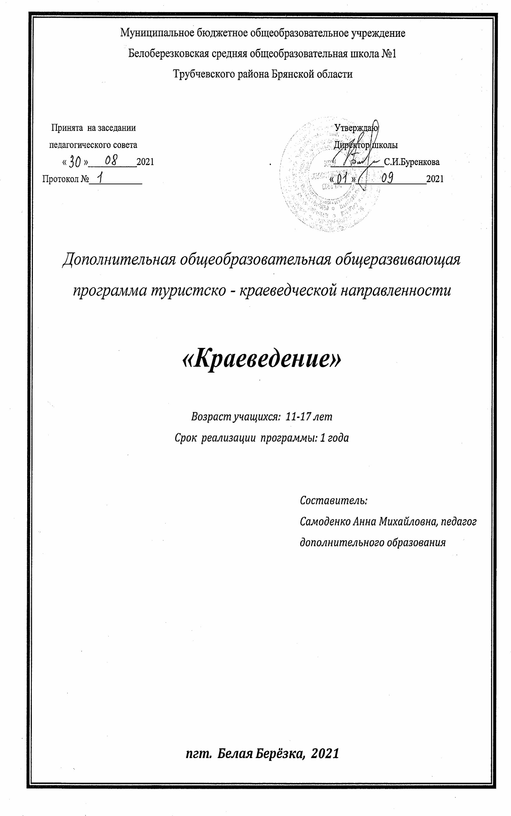
Пояснительная записка
В настоящее время уделяется большое внимание краеведческому образованию учащихся. На первом плане стоит задача воспитания патриота Родины, образованного человека, знающего и любящего историю, культуру, духовные традиции своего народа, природу родного края. Очень важно сегодня не только дать определенные знания подрастающему поколению, но и научить его практической деятельности по восстановлению и сохранению наследия предков. Актуальность этого объясняется тем, что существовавшая ранее преемственность между поколениями по передачи духовных ценностей была нарушена. Наш посёлок Белая Березка хранит богатую историю. Посёлку Белая Березка присвоено звание «Посёлок Партизанской Славы». В 1941г. на территории посёлка был образован отряд им. Чапаева, командиром отряда был В.И.Кошелев.
В последнее время у учащихся возрос интерес к героическим и трагическим страницам истории нашей Родины, ее культурным ценностям и достижениям, корням, событиям военной истории. Именно поэтому нравственно-патриотическое воспитание в настоящее время является приоритетным. К.Д.Ушинский писал: «Воспитание, созданное самим народом и основанное на народных началах, имеет ту воспитательную силу, которой нет в самых лучших системах, основанных на абстрактных идеях или заимствованных у других народа». Это справедливо, т.к. опора на нравственно-патриотическое воспитание – залог успешного воспитания подрастающего поколения. Истинным идеалом воспитания в России испокон веков является традиционное духовное мировоззрение, основанное на понятиях долга и чести, нравственности и морали. Сегодня слово «патриотизм» многими воспринимается как устаревшее. Но жить без уважения к собственной стране, ее истории, достижениям и жертвам значит нарушить собственное будущее. Воспитать гражданина-патриота – значит формировать человека, которому присущи любовь к Родине, стремление к ее процветанию и могуществу, прочная гражданская позиция. Значимость и необходимость нравственно-патриотического воспитания учащихся – одно из главных средств формирования интереса и уважения к прошлому своей страны, людям, чьи имена составляют часть ее истории. Знание истории, культуры малой Родины поможет сформировать у детей нравственные качества, чувство патриотизма, толерантности, укрепит связь поколений. Все это способствует комплексному подходу в решении важных образовательных и воспитательных задач. Решению этих задач помогут уже имеющиеся разработанные и апробированные методики изучения природы, культуры и истории жителей села, материалы школьного музея, специалисты, которые могут работать с учащимися

Учащиеся должны знать:
даты событий, термины, понятия истории родного края; исторические памятники и культовые места посёлка; сведения о жизни и деятельности земляков уметь: анализировать исторические источники, документы; описывать исторические памятники, культовые места родного края; наблюдать за жизнью и бытом старожилов посёлка, беседовать с ними; высказывать собственное суждение владеть компетенциями: коммуникативной; информационно-поисковой; рефлексивной; учебно-познавательной; трудовой.
Кружок рассчитан на учащихся 8-10 классы. Срок реализации программы: 2020-2021годы.

Цель и задачи курса:
Приобщать учащихся к истории Малой Родины. Создавать условия для успешной творческой самореализации личности в краеведческой деятельности.
Краеведческий кружок решает следующие основные задачи:
*Участие в реализации государственной политики в области военно-патриотического и гражданского воспитания детей.
*Воспитание чувства патриотизма, формирование у подрастающего поколения верности Родине.
*Изучение истории и культуры России и родного края.
*Участие в подготовке и проведение мероприятий краеведческого характера.

Формы работы:
-экскурсии
-викторины
-конкурсы рисунков
-встречи с интересными людьми
-участие в конкурсах
-выставки
-уход за памятниками
Работа краеведческого кружка «Возрождение» осуществляется в 2-х направлениях:
- Теоретическом (беседы, лекции, доклады, викторины,
самостоятельные работы).
- Практическом (экскурсии, практикумы в музее,
творческие отчёты, записи,).
Принципы и подходы, лежащие в основе программы:
- принцип гуманизации
- личностно-ориентированный подход
- научность
- доступность
- практическая направленность
- креативность
Формы и методы проведения занятий:
- Беседа.
- Экскурсия.
- Сообщения.
- Беседы – встречи.
- Конкурсы.
- Литературно-исторические задания, кроссворды, викторины.
- Презентации.
- Конференции.
Содержание тем

Вводное занятие. Инструктаж по технике безопасности. 2часа Вводное занятие, знакомство с программой кружка.
1.Письменные источники. 8 часов
Письменные источники-знания о прошлом.
Древнейшие рукописные памятники: рукописи, берестяные грамоты, краеведческие сборники.
Знакомство с документами - письменными источниками школьного музея, фотодокументами.
2.Музей посёлка Белая Березка. 14 часов
Профиль музея, его размещение.
Разработка текстов экскурсий: обзорной, тематической. Подготовка экскурсоводов и определение порядка их работы.
3.Изучение родного края. 22 часа
Территория и границы родного края. Понятие родной край. История края. Родной край сегодня, перспективы его развития.
Сбор материала для музея, встреча с местными жителями. Работа с документами музея.
4. Военно-патриотическая работа. 22 часа
Составление буклетов и презентаций по афганской войне сбор информации об участии наших земляков в сражениях ВОВ). Сбор информации об учителях-фронтовиках и о В.И.Кошелеве. Оформление стенда по теме «Земляки – участники Гражданской войны», выполнение исследовательской работы «Участие наших Земляков в Гражданской войне»
5. Итоговое занятие . 4 часа

Учебно- тематический план
№ | Тема | Кол-во часов | Теория | Практика
1 | Введение | 2 | 2 | -
2 | Письменные источники | 8 | 4 | 4
3 | Музей поселка Белая Берёзка | 14 | 4 | 10
4 | Изучение родного края | 22 | 10 | 12
5 | Военно-патриотическая работа | 22 | 2 | 20
6 | Итоговое занятие | 4 | 2 | 2
 | Итого | 72 | 24 | 48

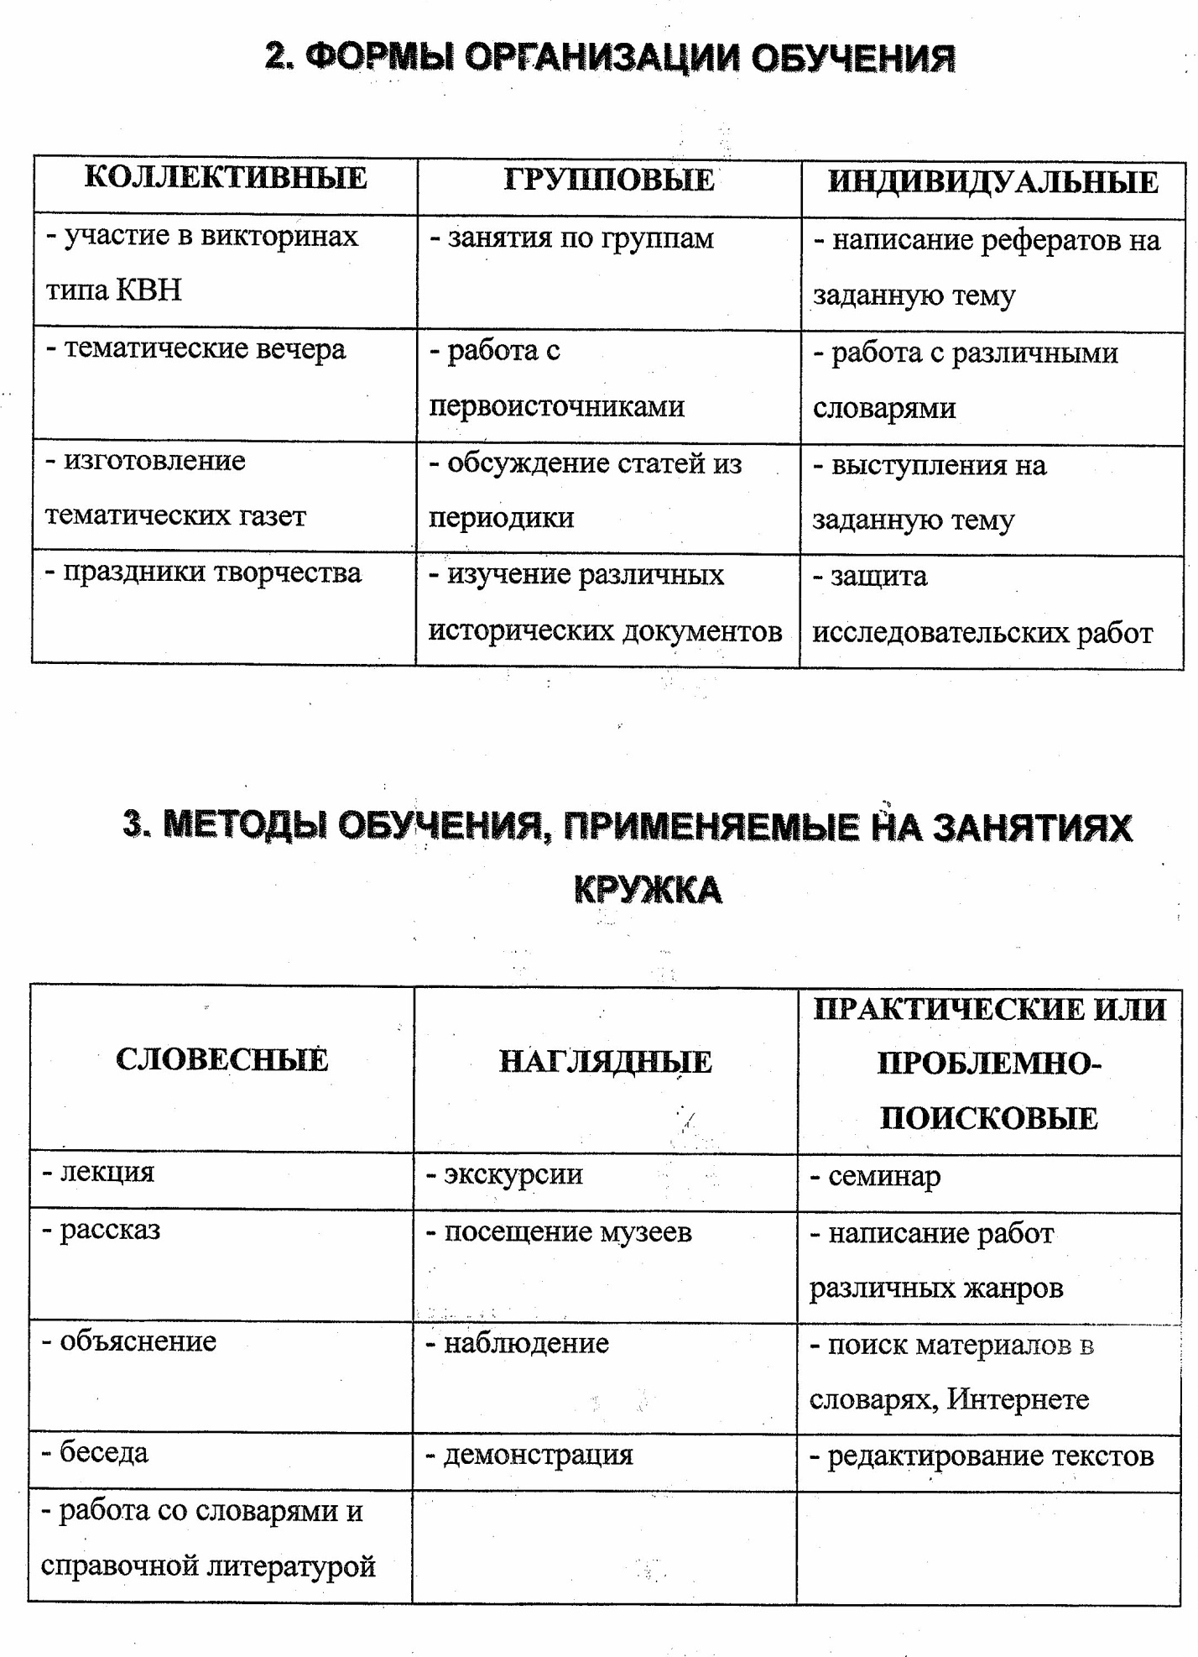
Календарно- тематический план
№ п/п | Тема занятий | Кол-во часов | Дата
 | Инструктаж по технике безопасности. Вводное занятие | 1
 | Письменные источники | 8
 | Знакомство с документами – письменными источниками школьного музея, фотодокументами
 | Письменные источники – знания о прошлом
 | Древнейшие рукописные памятники:
 | Знакомство с документами – письменными источниками школьного музея, фотодокументами
 | Музей поселка Белая Берёзка | 14
 | Знакомство с экспонатами музея поселка Белая Березка
 | История Белоберезковской школы в стенах школьного музея
 | Разработка текстов экскурсий: обзорной, тематической
 | Разработка текстов экскурсий: обзорной, тематической
 | Обучающее занятие по проведению экскурсий
 | Экскурсия в «Уголок старины» 1-4 классов
 | Реставрация альбомов школы
 | Изучение родного края | 22
 | Территория и границы родного края. Понятие «родной край»
 | Сбор материала по истории посёлка
 | История края
 | Встреча со старожилами поселка, ветеранами труда
 | Беседа «наш посёлок: прошлое и современность»
 | Краеведческая викторина «История посёлка в названиях»
 | Родной край сегодня, перспективы его развития.
 | Поисковая деятельность Сбор материала о национальных традициях жителей посёлка
 | Экскурсия в храм
 | Беседа « Культура родного края на современном этапе развития».
 | Экскурсия в краеведческий музей г.Трубчевск
 | Военно-патриотическая работа | 22
 | Герой – это слово особое… (сбор материала о В.И.Кошелеве)
 | «По волнам памяти». Составление буклетов и презентаций по афганской войне
 | Сбор информации об герое Гражданской войны
 | Оформление стенда по теме « Земляки – участники Гражданской войны»
 | Фронтовой блокнот (сбор информации об участии наших земляков в сражениях ВОВ)
 | Оформление выставки «Письма с фронта»
 | Трудовой десант. Уборка территорий у памятников
 | Встреча со старожилами поселка. Беседа о земляках- участниках ВОВ
 | Встреча с воинами-афганцами
 | Выставка «Эхо той войны»
 | История создания обелиска воинам – местным жителям, погибшим в годы ВОВ
 | Итоговое занятие | 4
 | Итого | 72

Ожидаемый результат:

- устойчивый интерес к истории своей Родины;
- знания культурных традиций родного края;
- умение устанавливать связи между прошлым и современностью;
- способность творчески мыслить и рассуждать;
- способность заниматься исследовательской деятельностью индивидуально и в творческих группах.
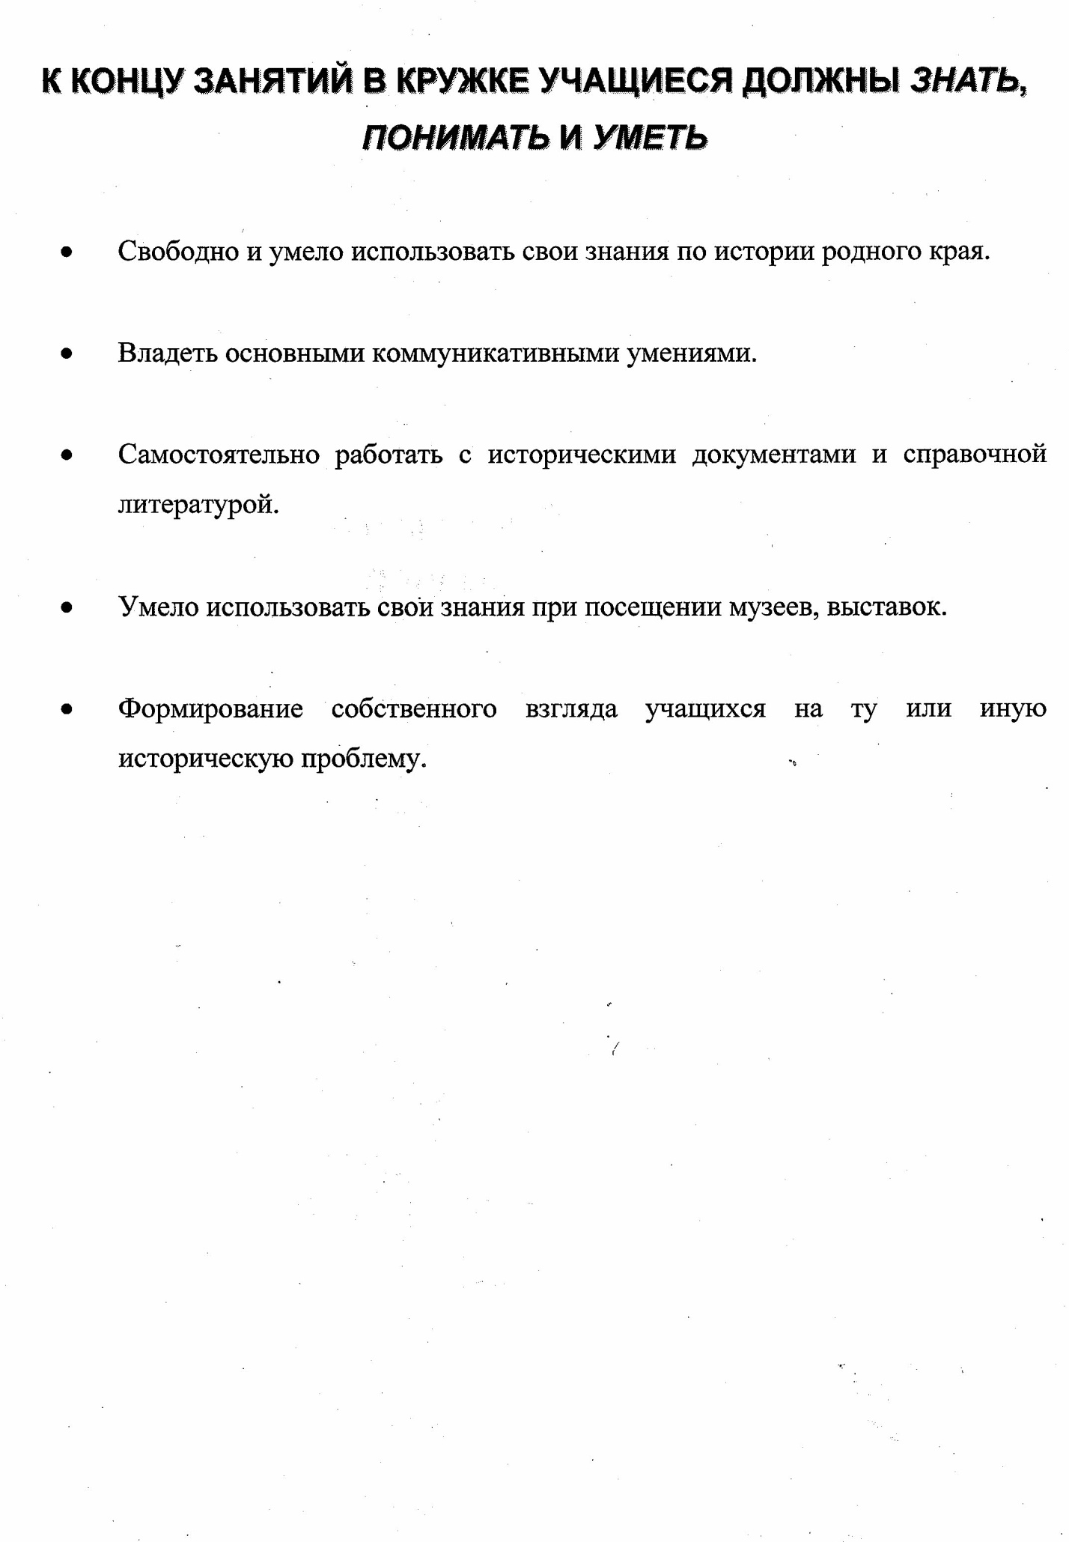
Список литературы:
- Алексеев В.П. Брянский фаворит царевны Софьи. – Брянск, 1992.
- Алексеев В.П. Брянские люди XVIII века. – Брянск, 1993.
- Алексеев В.П. Тютчевский овстуг. – Брянск, 2000.
- Археологическая карта России. Брянская область. – М., 1993.
- Гудериан Г. Воспоминания солдата. – Смоленск, 2001.
- Жигалов И. Дыбенко. – М., 1984.
- Исайчиков Ф.С. Ученые Брянской области. – Брянск, 2002.
- Из истории Брянского края. – Брянск, 1995.
- Кизимова С.П., Зубова Е.М. По следам святых обителей. – Брянск, 1999.
- Кизимова С.П. Твои дочери, Брянщина. – Тула, 1982.
- Памятники истории и культуры Брянщины. - Брянск, 1970.
- Парыгин В.П. Реабилитирован посмертно. – Брянск, 1994.
- Пасин В.С. Декабристы Брянщины. – Тула, 1984.
- Реймерс Г. Внимание! В небе Камозин. – Тула, 1975.
- Рокоссовский К.К. Солдатский долг. – М., 2000.
- Тихонов Н.Г. Десять веков Трубчевска. – Тула, 1980.

